**Informationsbrev**

**Informationen riktar sig till dig som hyr eller vill hyra en parkeringsplats hos Meken i Arboga.**

1. 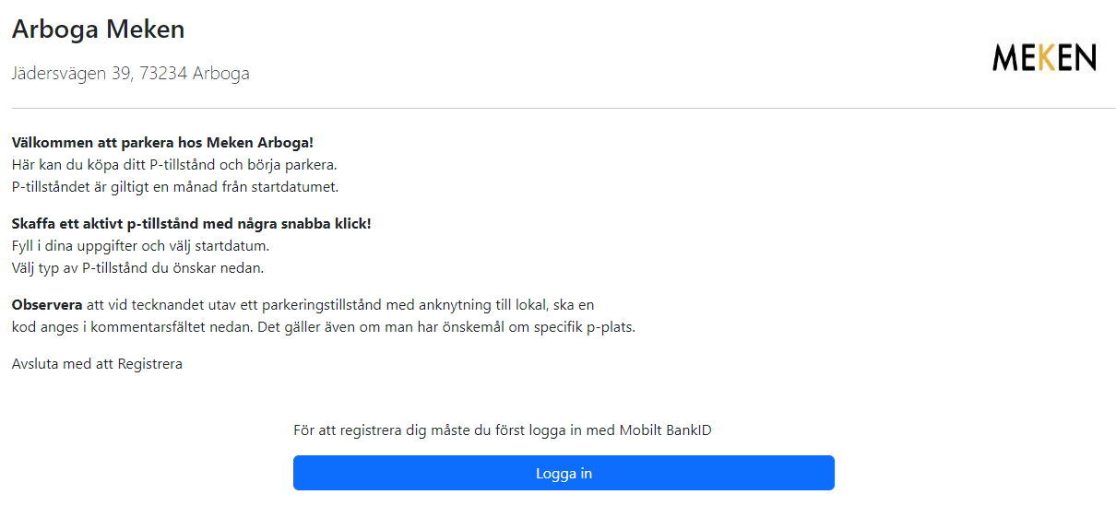För att teckna ett digitalt parkeringstillstånd behöver du registrera dig via Securitas länk: [Securitas Sverige AB](https://parkering.securitas.se/my_page/locations/9695981c-25e0-43c8-8ee2-550b4540c038/waiting_list_positions/new). För att registrera sig via länken krävs mobilt bankID. Saknar du mobilt bankID eller har övriga frågor vänligen kontakta: [Parkering@securitas.se](mailto:Parkering@securitas.se) för vidare hjälp.
2. När du loggat in via länken fyller du in dina personuppgifter, önskat startdatum samt din parkeringsplats om du har en sedan tidigare. Avsluta med att klicka på registrera.

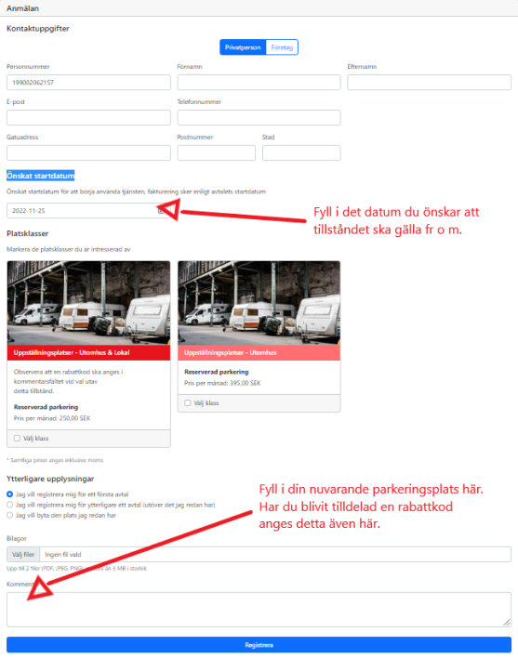

1. När du har registrerat dina personuppgifter och klickat på **registrera** kommer du att bli tilldelad en köplats. Du kommer sedan att erhålla ett avtalsförslag skickat till den e-postadress du angivit vid registreringen. Tänk på att du behöver godkänna avtalet med ditt mobila bankID



1. Avtalsförslaget kommer att skickas ifrån en avsändare som heter: [administration@avtal.parkering.securitas.se](mailto:administration@avtal.parkering.securitas.se). För att godkänna avtalet klickar du på **se avtal**.

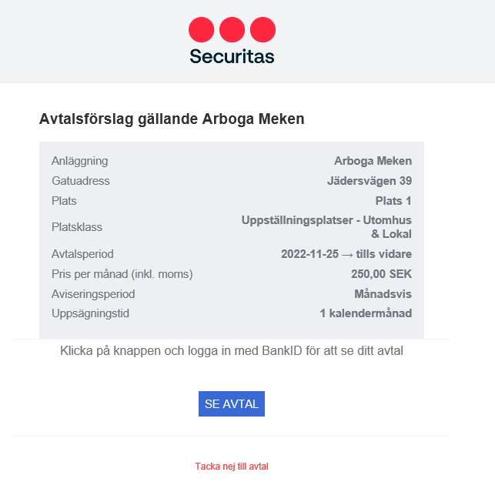

1. Läs och godkänn villkoren.

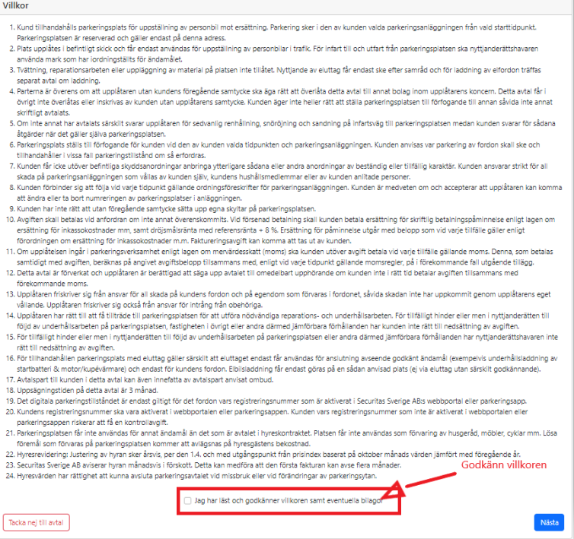

1. Dina personuppgifter kommer att vara ifyllda när du kommer till kundinformationen. Du behöver komplettera med att fylla i ditt registreringsnummer på ditt fordon. **Du behöver inte fylla i rödmarkerade områden.**

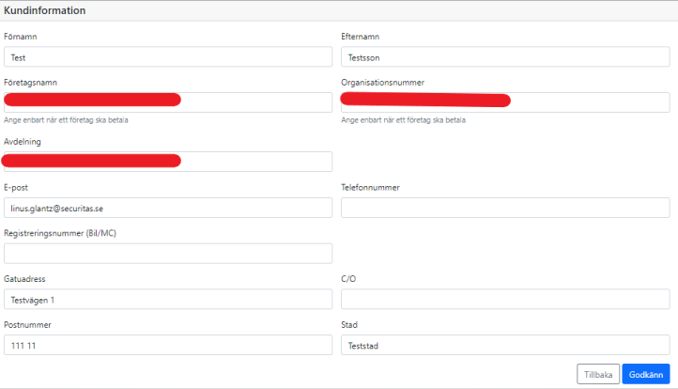

1. 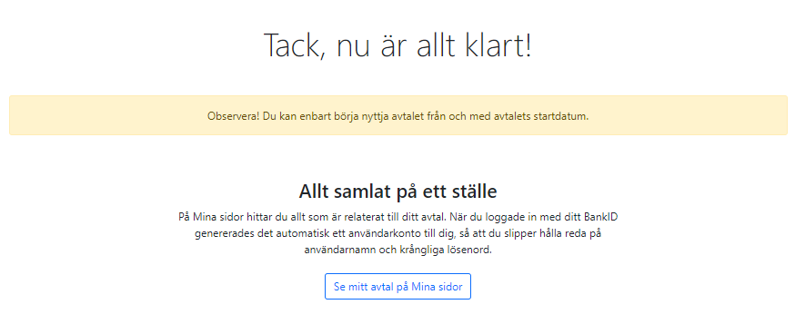När du godkänt avtalet kommer du få en bekräftelse.

1. För att ladda ner vår Securitas parkering applikation på din smartphone, kan du skanna in den QR-kod som gäller för dig med din mobilkamera.

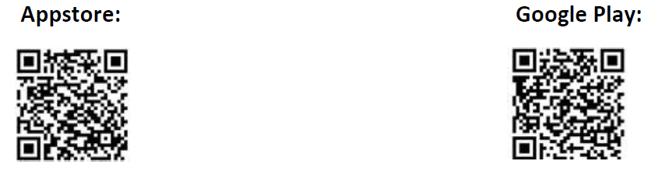

Vill du veta mer om hur man använder Securitas parkering applikationen?  
Se filmen nedan.

<https://youtu.be/ZKHAS9ZpoX4>

Behöver du komma i kontakt med Securitas parkering?  
Mailadress: [parkering@securitas.se](mailto:parkering@securitas.se)  
Telefon: 010 470 10 57, tisdag – torsdag 09:00 – 11:00

Mvh Securitas Parkeringskundtjänst.